МБДОУ «Александровский детский сад «Ягодка»

ООД в разновозрастной группе
старшего дошкольного возраста
с использованием нетрадиционной техники декоративного рисования солью
по мотивам кружевоплетения

«Морозные узоры»

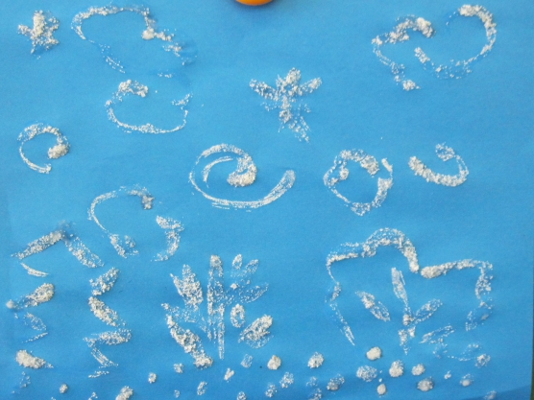

Провела: воспитатель
МБДОУ «Александровский
детский сад «Ягодка»
Видякина И.И.

Александровка 2016 г.
Задачи. Учить детей рисовать морозные узоры в стилистике кружевоплетения солью. Расширить и разнообразить образный ряд -создать ситуацию для свободного, творческого применения разных декоративных элементов (точка, круг, завиток, листок, лепесток, трилистик, волнистая линия, прямая линия с узелками, сетка, цветок, петля и пр.) . Совершенствовать технику рисования концом кисти.
Предварительная работа. Беседа о прославленном искусстве кружевоплетения на примере вологодских мастериц. Рассматривание кружевных изделий (салфеток, воротничков, платочков, занавесок, деталей костюма и пр.) . Поиск между кружевами и другими композициями, например, природными объектами.
Материалы, инструменты, оборудование. Листы голубого цвета, белая гуашь, кисти, салфетки бумажные, соль.
Содержание занятия.
Воспитатель. Ребята, посмотрите на плакат «Морозные узоры». И внимательно рассмотрите. Что вы видите на нем?
Дети. Морозные узоры.
Воспитатель. А теперь внимательно послушайте И. Бунина «На окне серебряном от инея». О чем это стихотворение?
Дети. (Ответы детей) .
Воспитатель. Ребята, а сейчас я вам покажу вологодские кружева.
(Рассматривание вологодских кружев) .
Воспитатель. А теперь давайте сравним морозные узоры с причудливыми переплетениями нитей в кружевах.
(Сравнивание морозных узоров с переплетениями нитей) .
Воспитатель. Ребята, посмотрите на вариативные композиции «Морозные узоры». Давайте их рассмотрим, сравним, опишем.
(Рассматривание, сравнение, описание морозных узоров детьми) .
Воспитатель. Ребята, а как вы думаете можно нарисовать такие сказочные, красивые узоры?
Дети. (Ответы детей) .
Воспитатель. Сначала берем кисточку, обмакиваем в белую гуашь, рисуем снежинку, круг, овал, полуовал, ромб, контур дерева, или другие формы. А затем нужно успеть чтобы гуашь не высохла покрыть наш лист солью. А для чего нам нужно успеть?
Дети. (Ответы детей) .
Воспитатель. А теперь приступаем к рисованию.
(В ходе работы помогать детям, которые затрудняются) .

Воспитатель. Покрыв солью лист немного подождите, а затем ненужную соль с листа встряхните в тарелочки.
(Дети выполняют за воспитателем) .

Воспитатель. Ребята, посмотрите какая красота! Красиво получилось?

Дети. Да.
Воспитатель. Вы даже можете немного дотронуться до рисунка пальчиком. Что вы почувствовали?
Дети. (Ответы детей) .
Воспитатель. Молодцы ребята! На этом наше занятие подошло к концу. А теперь давайте оформим все вместе нашу выставку, чтобы наши родители могли посмотреть на красивые «морозные узоры». Даже предложим потрогать пальчиком до них, и спросим что они почувствовали?

